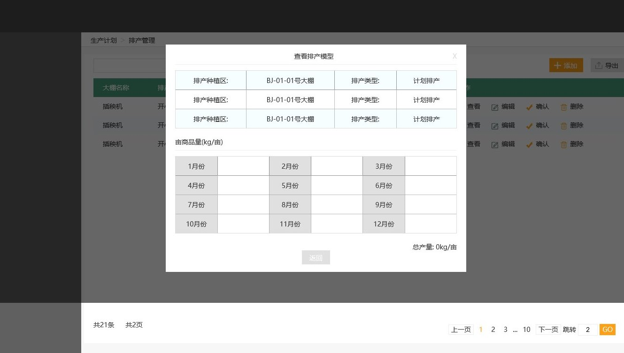

弹窗表单内容按下图处理：

生产计划>排产管理>查看排产计划（点击“查看”按钮跳转到本页面）

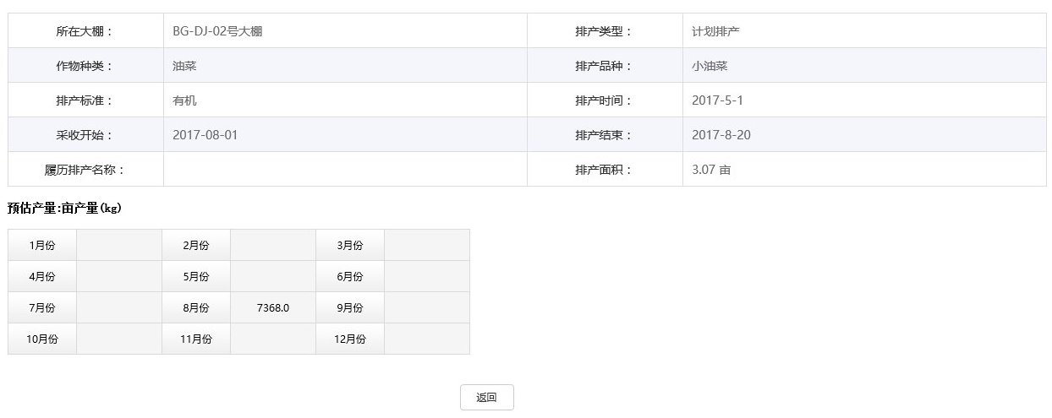

改为：追溯排产名称

点击排产管理页面每条记录后面的编辑按钮跳转到本页面

生产计划>排产管理>编辑排产计划

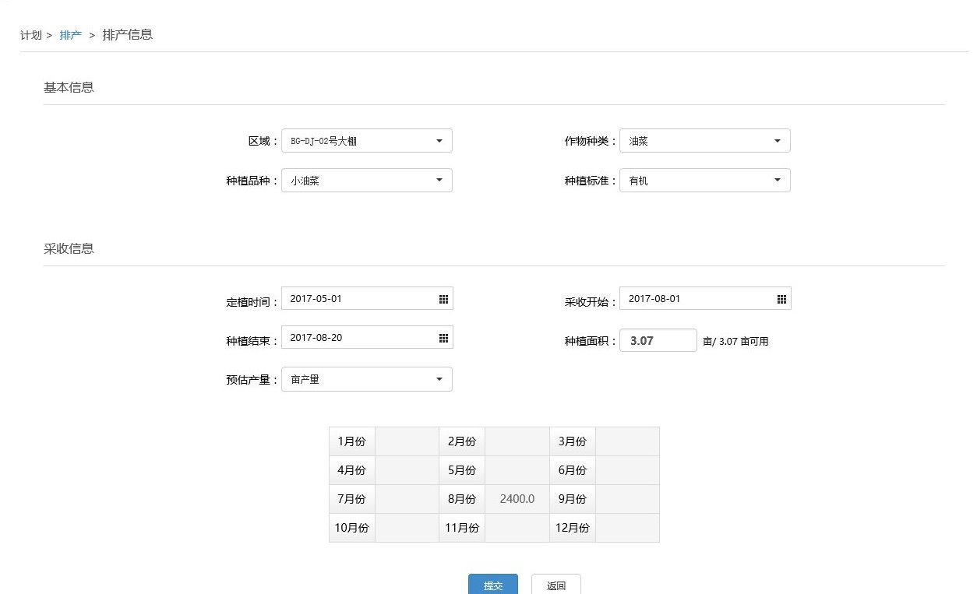

保存

点击排产管理页面每条记录后面的确认按钮跳转到本页面

生产计划>排产管理>确认排产计划

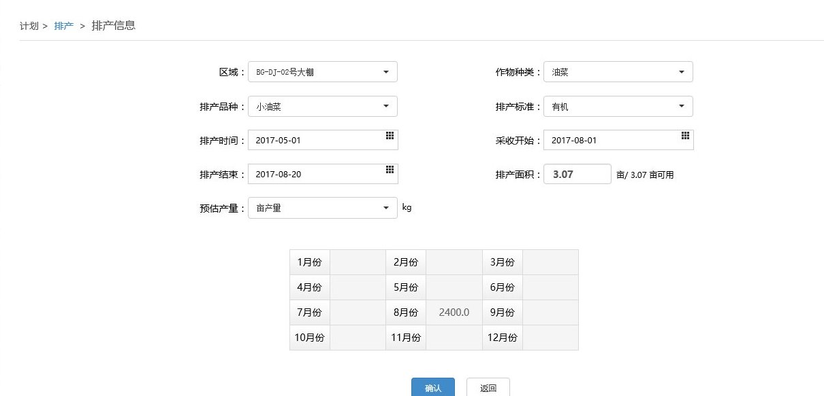

点击排产管理页面的“添加”按钮，弹出该窗口

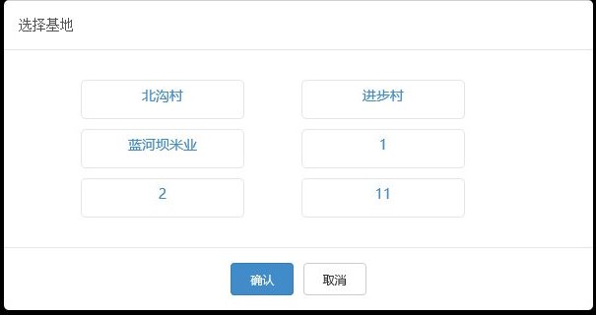

选择基地后，跳转到本页面：（作物种类为休耕时的页面）

生产计划>排产管理>添加排产计划

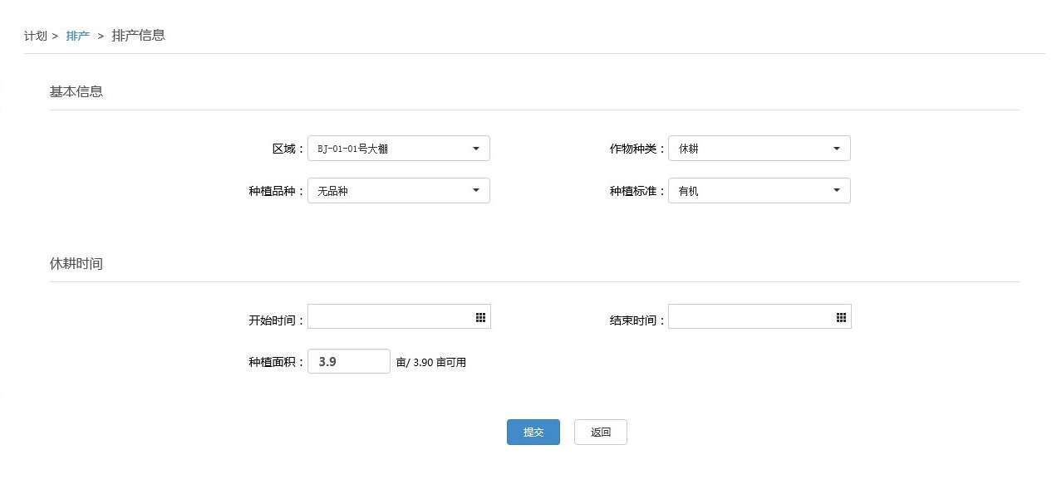

保存

选择基地后，跳转到本页面：（作物种类为具体作物时的页面）

生产计划>排产管理>添加排产计划

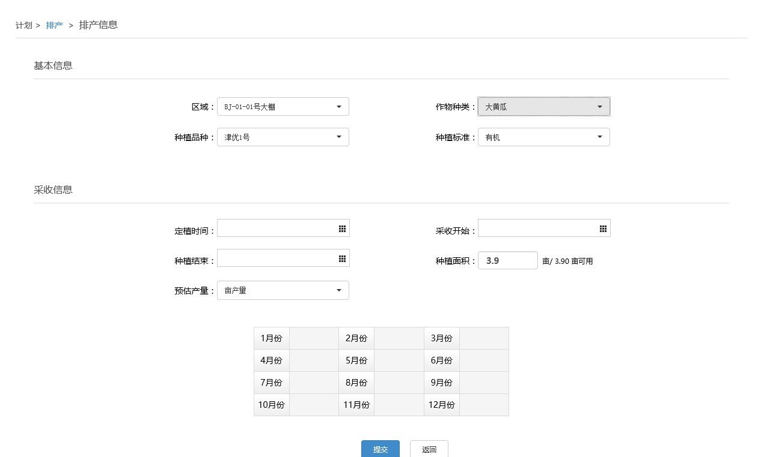

保存

本页面按第3页-编辑排产计划处理

